 | Информационно-образовательная  газета МБДОУ Д/С 35  Выпуск №7 от 1.04.2023  Садовестнк  Как живём мы интересно,  Сообщает садовестник.  
ЧИТАЙТЕ В НОМЕРЕ:  1. Пять идей чем заняться дома с ребенком в апреле  2.Консультация для родителей «Комнатные растения»  3.«Нравственно-патриотическое воспитание дошкольников»  4.Детям про весну  ИНТЕРЕСНЫЕ ДАТЫ  1апреля «День смеха», День птиц»  2 апреля «Международный день детской книги»  7 апреля «Всемирный день здоровья»  12 апреля «День космонавтики»  9 апреля «Вербное воскресенье»  22 апреля «Международный день Матери-Земли»  16 апреля «Пасха»  28 апреля «Всемирный день охраны труда» | Уважаемые читатели газеты «Садовестник».  Представляем Вам новый номер газеты, в котором отражена наша деятельность. В детском саду происходит много интересных, познавательных событий и мероприятий. Как всегда, наши воспитатели и узкие специалисты детского сада предложат вам свои интересные консультации и советы.  Всем приятного чтения!  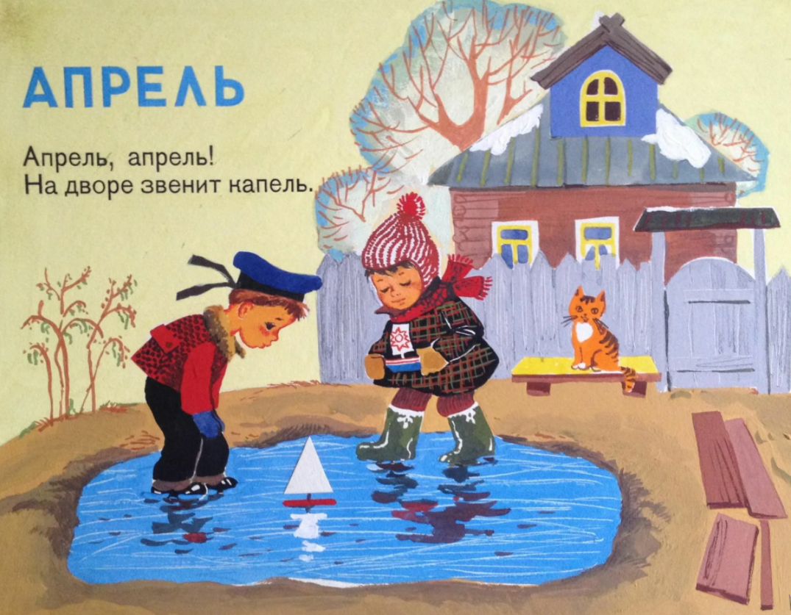
Активные ссылки МБДОУ Д/С 35
Сайт: https://belds35.obr23.ru/#/

Пять идей чем заняться дома с ребёнком в апреле
1 апреля - День смеха
Как играть: Попробуйте в этот день разыграть ребенка, но по-доброму. Например, устройте малышу смешной первоапрельский завтрак, разложите еду на тарелке в виде смешной рожицы. Замените вещи на его полке на взрослые, спросонья дочке или сыну сразу будет непонятно, что же произошло. Для детей постарше устройте розыгрыш, предложив им целый пакет конфет, где под обертками будут прятаться овощи или ягодки винограда.
2 апреля - Международный день детской книги
Детские книги - это не просто источник информации для ребенка, это волшебный мир, полный чудес и приключений, необычных героев и интересных мест. Книги учат, воспитывают, делятся секретами, развлекают, знакомят с новым и неизведанным.
Как играть: В этот день посетите детскую библиотеку. Во многих из них к этой дате приурочены различные интересные мероприятия: конкурсы, викторины, мастер-классы. Устройте дома громкие чтения или игры по любимой книге. Маленьким любителям гаджетов и онлайн чтения предложите прогуляться по виртуальным библиотекам и почитать понравившиеся произведения.
7 апреля - Международный день спорта на благо мира и развития
Спорт - явление древнее с богатой историей. В античные времена спортсмены соревновались в меткости, быстроте, ловкости и силе на глазах у зрителей. Наиболее значимые состязания для людей этой профессии - Олимпийские игры. На время их проведения отменяются все международные конфликты. В современном мире детей приучают к спорту с младенчества: кто-то занимается плаванием, кого-то тянет шпагат на гимнастике, а кто-то просто делает зарядку дома вместе с мамой и папой.
Как играть: С вечера оповестите домашних, что 7 апреля - День спорта. С утра сделайте зарядку, в обед отправьтесь на пешую прогулку, а вечером уделите время
растяжке. Если детей в семье несколько, то актуальны будут различные эстафеты и спортивные игры.

12 апреля - Всемирный день космонавтики
Как играть: О космосе можно говорить бесконечно, а играть в космос - еще дольше. Именно поэтому советуем вам не устраивать один день игр - вам просто не хватит времени проговорить все темы, показать все картинки и провести все эксперименты.

Консультация для родителей «Комнатные растения»
Зелёный мир комнатных растений заинтересует ребёнка, если взрослые члены семьи постепенно вовлекут его в наблюдения за таинственным миром флоры. Комнатные растения на первый взгляд для ребёнка безжизненны. Задача взрослых – помочь ребёнку увидеть своеобразие и тайну их жизни, красоту, ради которой растения и содержатся в доме.
Декоративность растений определяется богатством и разнообразием их внешних признаков: размером стеблей и листьев, их формой и окраской. Различные сочетания этих особенностей и создают неповторимую красоту каждого растения. Эту красоту взрослый человек видит благодаря развитому восприятию. Ребёнок, как правило, не замечает изящества и красоты растений в силу особенностей недостаточного восприятия.
Постарайтесь научить ребёнка с ранних лет не только замечать, но и чувствовать, переживать красоту цветущих растений. Умение рассматривать растение, видеть его своеобразие и красоту, замечать различные признаки и состояния – это задача не только эстетического, но и умственного и нравственного воспитания ребёнка.
Приобщаясь к миру комнатных растений, ребёнок постигает тайны жизни и узнает новые формы её проявления, учится отличать здоровое, сильное, бурно растущее растение от слабого, хилого, требующего «лечения» или погибающего. Красота признак здоровья. В мире растений эта связь проявляются особенно отчётливо. Растение с вытянутыми стеблями и бледными, редкими листьями, не дающее новых побегов и цветов, нельзя назвать красивым. Внешние признаки комнатного растения указывают на степень его обеспеченности всеми необходимыми условиями жизни.
Как же должны поступить взрослые, чтобы с помощью комнатных растений решать различные задачи воспитания дошкольника? Дети любят действовать. Окружающий мир они познаю в основном практически, а свои действия сочетают с наблюдением за их результатами. Ребёнка привлекают яркие образы и смена событий. Этими его особенностями следует воспользоваться: предложите ребёнку заняться поливкой растений. – Хочешь посмотреть, как я поливаю цветы? Пойдём! У меня есть лейка с водой. Я налью воду в каждый горшок. Сначала нужно показать ребёнку интересные действия с водой. Взрослый поливает, а ребёнок наблюдает за ним. Обратите внимание ребёнка на то, как лишняя вода пропадает из горшка и появляется в поддоне.
- Ты видел, как я поливала растения? – спрашивает взрослый. Хочешь мне помочь? Ребёнку интересно и он согласится, тем более он будет делать сам. Взрослый помогает держать лейку и поливать, поясняя при этом: - Носик лейки нужно опустить низко, к самой земле; воды налить столько, чтобы она смочила всю землю. Если вода появилась на одоне – значит воды достаточно. В конце поливки задайте ребёнку вопрос: А зачем мы поливаем комнатные растения? Не спешите помочь ребёнку с ответом – пусть ребёнок подумает, посмотрит на цветы, выскажет своё мнение. Только после этого объясните ему, что растения живые, они пьют воду и растут, становятся всё красивее.
Скажите ребёнку «Давай вместе посмотрим на цветы. Какие они у нас зелёные, красивые! Мы с тобой их поливаем, они пьют воду и хорошо растут».
Ребёнок обязательно должен увидеть растение в период цветения. Цветущее растение, особенно в холодное время года, украшает дом, радует взгляд, создаёт хорошее настроение. Постарайтесь научить ребёнка видеть эту красоту. Покажите бутоны ещё в зародышевом состоянии, потом бутоны и из бутонов появится цветок. Понаблюдайте период цветения. Прежде всего, покажите ребёнку, что цветки очень украшают растение: в сочетании с зеленью листьев они представляют собой очень красивое зрелище. Цветущее растение украшают всю комнату. Учите детей смотреть и любоваться красотой.
Старайтесь поддерживать интерес ребёнка к комнатным растениям и другими способами. Читайте художественные произведения стихи, сказки и рассказы. Развивайте интерес через художественно-эстетическое развитие – рисование, лепку с натуры того цветка который ребёнку нравится. Составьте рассказ – описание про любимый цветок ребёнка. Любой результат удовлетворит ребёнка.
Для того чтобы труд был ребёнку в радость и поручения охотно исполнялись, взрослые должны вести себя гибко, неназойливо, разнообразно. В дошкольном возрасте труд – это прежде всего средство воспитания таких важных качеств, как ответственность за выполнение поручения и получаемый результат, обязательность, целеустремлённость. Взрослый периодически даёт поручения: осмотреть землю в горшках, не пора ли поливать, рыхлить землю под присмотром родителей, протирать листья губкой, очищать пыль кисточкой, опрыскивать растения из пульверизатора. При этом ребёнок приобретает новые знания: растениям нужен свет, который они поглощают листьями, им нужна не только вода, но и воздух, пересаживать в новую землю, подкармливать и т.д.
Дошкольник, прошедший домашнюю школу «зелёного» воспитания, сможет увидеть и оценить прелесть букета в вазе, красоту клумбы или газона, очарование пейзажа. Ребёнок самостоятельно сможет вырастить комнатное растение. На прогулке в лесу, в парке, на лугу он проявит наблюдательность, научится любить и ценить красоту природы.
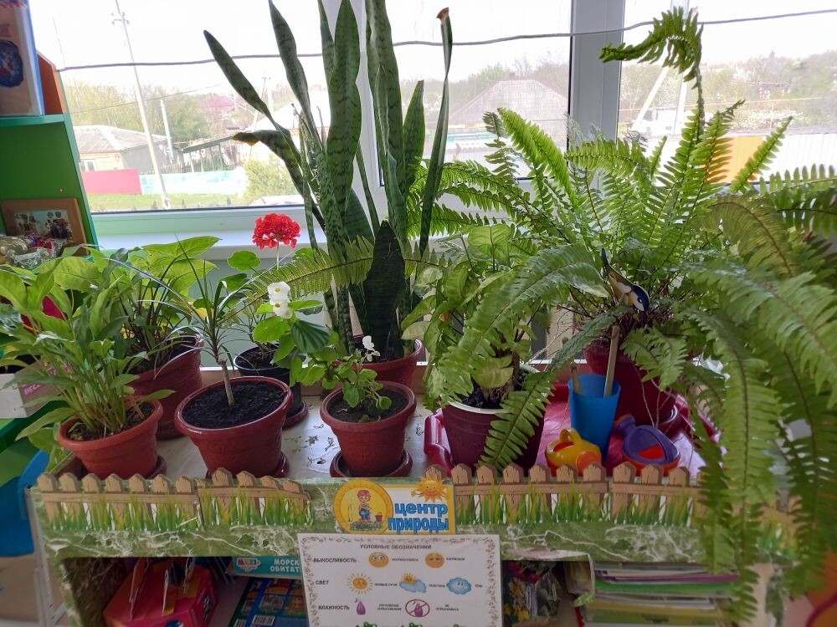

Воспитатель: Андреева И.

«Нравственно-патриотическое воспитание дошкольников»
Гражданско-патриотическое воспитание сегодня – одно из самых важнейших звеньев системы воспитательной работы. Начинать работу по патриотическому воспитанию нужно с создания для детей тёплой и уютной атмосферы.
В нравственно-патриотическом воспитании огромное значение имеет пример взрослых, близких людей. На конкретных фактах из жизни старших членов семьи: дедушек, бабушек, участников Великой Отечественной войны, их фронтовых и трудовых подвигах, важно прививать детям такие важные понятия, как: долг перед Родиной, любовь к Отечеству, ненависть к врагу, трудовой подвиг. Подводить ребенка к пониманию, что мы победили потому, что любим свою Отчизну. Родина чтит своих героев, отдавших жизнь за счастье людей. Их имена увековечены в названиях городов, улиц, площадей, в их честь воздвигнуты памятники.
С младенчества ребенок слышит родную речь. Дать детям понять, что у каждого народа свои сказки, и все они передают от поколения к поколению основные нравственные ценности: добро, дружбу, взаимопомощь, трудолюбие. Особое значение для воспитания детей имеют фольклорные произведения: пословицы, поговорки. Обсуждая с детьми содержание сказок, обращать их внимание на трудолюбие, скромность героев, на то, как они выражают сочувствие попавшим в беду, как борются за справедливость, как спасают друг друга. Таким образом, произведения устного народного творчества не только формируют любовь к традициям своего народа, но и способствуют развитию личности в духе патриотизма.
Старинная мудрость напоминает нам: «Человек, не знающий своего прошлого, не знает ничего». Без знания своих корней, традиций своего народа нельзя воспитать полноценного человека, любящего своих родителей, свой дом, свою страну, с уважением относящегося к другим народам.
Чувство Родины начинается с восхищения тем, что видит перед собой ребёнок, чуму он изумляется и что вызывает отклик в его душе…
Чем старше становится ребенок, тем больше открывает для себя мир новых понятий, путь к такому познанию в детском возрасте лежит через игру. В такой форме лучше усваиваются сложные понятия, закрепляются навыки и умения.
В детском саду создана предметно-развивающей среда с учётом интересов и потребностей ребёнка и включению ребёнка в разнообразную деятельность: образовательную, познавательно - игровую, продуктивную, трудовую, художественно - литературное творчество.
В группе создан центр по патриотическому воспитанию «Моя Родина», где центральное место занимают флаги: Российской Федерации и ее столицы - города Москвы. В центре имеются различные карты России, фотографии и иллюстрации с видами города Москвы , книгами об истории и достопримечательностях русского народа, государственной символикой, изделиями культуры, подборкой художественной литературы и музыкальных произведений, составлены картотеки: «Пословицы и поговорки о Родине», «Наши славные дела», «Стихи о Родине», альбомы «Национальные костюмы народов РФ». Мы проводим большую работу по ознакомлению дошкольников с героическим прошлым Родины.
Ежегодно проводится месячник военно-патриотического воспитания, во время которого организуется:
- фотовыставка «Мой папа – защитник Отечества» и др.
- занятия «Герои войны – наши земляки»;
Неделя Памяти, включающая:
- оформление поздравительных открыток для ветеранов войны;
- занятия, беседы;
- экскурсии с возложением цветов к обелиску павших солдат к доске памяти «Герой войны – наши земляки».
Постепенно, благодаря систематической, целенаправленной работе дошкольники приобщаются к тому, что поможет им стать людьми ответственными, с активной жизненной позицией, чувствующими причастность к родному краю, его истории, традициям, уважающими Отечество, достижения своего народа, любящими свою семью, готовыми к выполнению своих гражданских обязанностей.
Вся целенаправленная деятельность способствовала формированию патриотических чувств дошкольников. Дети стали более общительны, дружелюбны, активны. Проявляют интерес ко всему, что связано с родным краем, городом, семьей. Они стали более рассудительными, узнают и называют улицы, достопримечательности, с восторгом воспринимают красоту окружающего мира, с сочувствием относятся ко всему живому, у детей сформировалось чувство уважения, гордости и большой благодарности тем, кто защищал и защищает нашу Родину.
Можно сделать вывод, формирование у дошкольников патриотической позиции заключается, прежде всего во взаимосвязи различных средств и методов воспитания, которые помогут обрести систему ценностных ориентиров в дальнейшей жизни.
Хочется верить, что проводимая работа по гражданско-патриотическому воспитанию дошкольника будет фундаментом для воспитания будущего поколения, обладающего духовно - нравственными ценностями, гражданско-патриотическими чувствами, уважающими культурное, историческое прошлое и настоящее России.

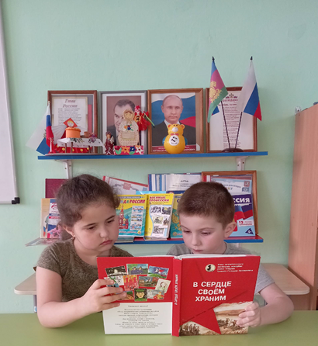

Воспитатель: Попова

Детям про весну.

Вот и пришла весна. Да, все времена года хороши, и каждое прекрасно по-своему. Но вот удивительное волшебство, красивое пробуждение ото сна всего и вся вокруг, это чудо есть только весной... Поговорим сегодня о ней, о весне, дарящей надежду, пробуждающую в нас самые прекрасные чувства и заставляющую верить в самое невероятное!

В начале марта мы отмечаем самый весенний, самый нежный и самый красивый праздник. 8 Марта- это день, когда дети ждут, чтобы поздравить своих любимых мам, бабушек, сестер. Особых поздравлений удостаиваются наши любимые мамочки, ведь для каждого человека мама – самый близкий и родной человек на земле.
Весна – это очень интересное и удивительное время в году. Именно весной так свежо и легко дышится, появляется солнышко, по которому мы все так истосковались за зиму. Весной можно найти столько всего необычного вокруг, главное, как следует оглядеться, и весна покажется вам и вашему малышу сказкой ничуть не хуже, чем снежной зимой. Весна – очень красивая и яркая. Недаром о ее приходе есть интересная легенда.

Легенда о возникновении Весны
Однажды Солнце спустилось на землю в образе прекрасной девушки. Солнцу хотелось повеселиться, порадоваться вместе с людьми. Злой Змей выкрал и закрыл Солнце в своем дворце. Птицы перестали петь, все люди, особенно дети, забыли, что такое веселый смех, приветливые улыбки, добрые взгляды. Мир погрузился в печаль и уныние. Один смелый юноша вызвался спасти Солнце. Целый год искал он дворец Змея. Все таки нашел и вызвал его на бой.
Боролись он целыми днями и ночами. На Земле задул резкий и холодный ветер. Пошел снег крупными хлопьями. Казалось, что плохой погоде не будет и конца.
Но смелый юноша, конечно, победил злого Змея. Сразу же прекратилась и непогода: ветер успокоился, снег начал таять... А солнце поднялось на небо, осветив весь мир. Стала оживать природа, люди обрадовались, но только отважный юноша не успел увидеть весну. Его теплая кровь стекала на снег. Упала последняя капля. Умер отважный юноша. Там, где снег таял, вырастали белые цветы — подснежники, вестники весны.

Наблюдения за природой весной
С приходом весны начинается всеобщее ликование и пробуждение. Все вокруг постепенно преображается. Природа меняется неторопливо, но с каждым новым днем можно заметить что-то совершенно новое и замечательное.
В нашей группе №8 прошли беседы о признаках весны, о правилах поведения в лесу, о жизни диких зверей весной, рассмотрели картины «К нам пришла весна», играли в дидактическую игру «Приметы весны». На прогулке наблюдали за солнцем, небом, сосульками. Большую радость доставляют детям весенние цветы. Рассматривая цветы, дети замечают, что все они разные.
Детям нравится наблюдать. А сколько вопросов возникает у наших детей, и на все эти вопросы воспитатель находит ответы. Ознакомление с окружающим способствует воспитанию у детей любви к родному краю и природе. Они учатся замечать красоту в окружающем их мире природы, выражать своё отношение от увиденного, обогащать свой словарный запас новыми красивыми словами русского

языка! Развитию любознательности и активности, заинтересованности и концентрации внимания способствовали яркая наглядность, игровая мотивация, сюрпризный момент. Смена видов деятельности не давала детям возможности отвлекаться и уставать. Сколько радости и восторга доставили ребятам игры на свежем воздухе. С интересом дети ловили солнечных зайчиков зеркалами и "садили" их в волшебный сундучок!
Весна — волшебный островок радости в природе. Все в ней чудесно — и удивительные метаморфозы, и пробуждение природы.

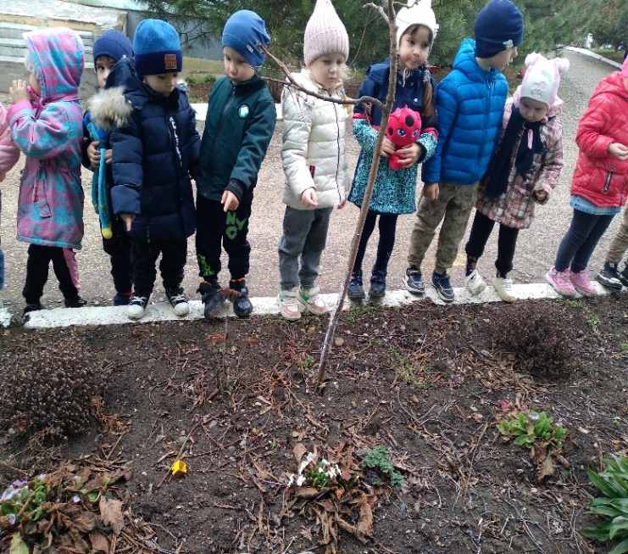

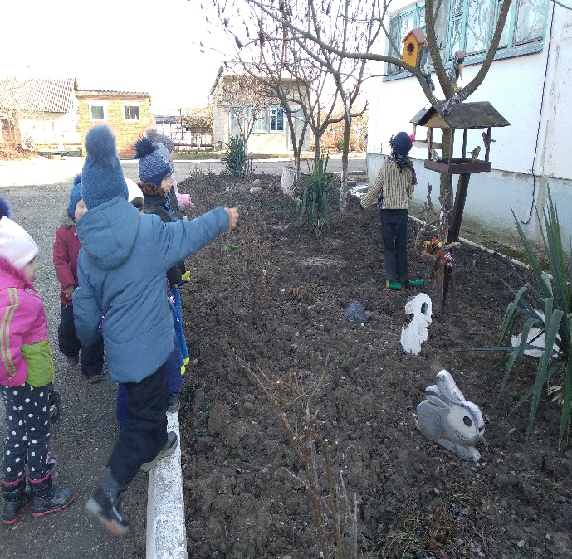

Воспитатель: Севрюкова Е. В.

